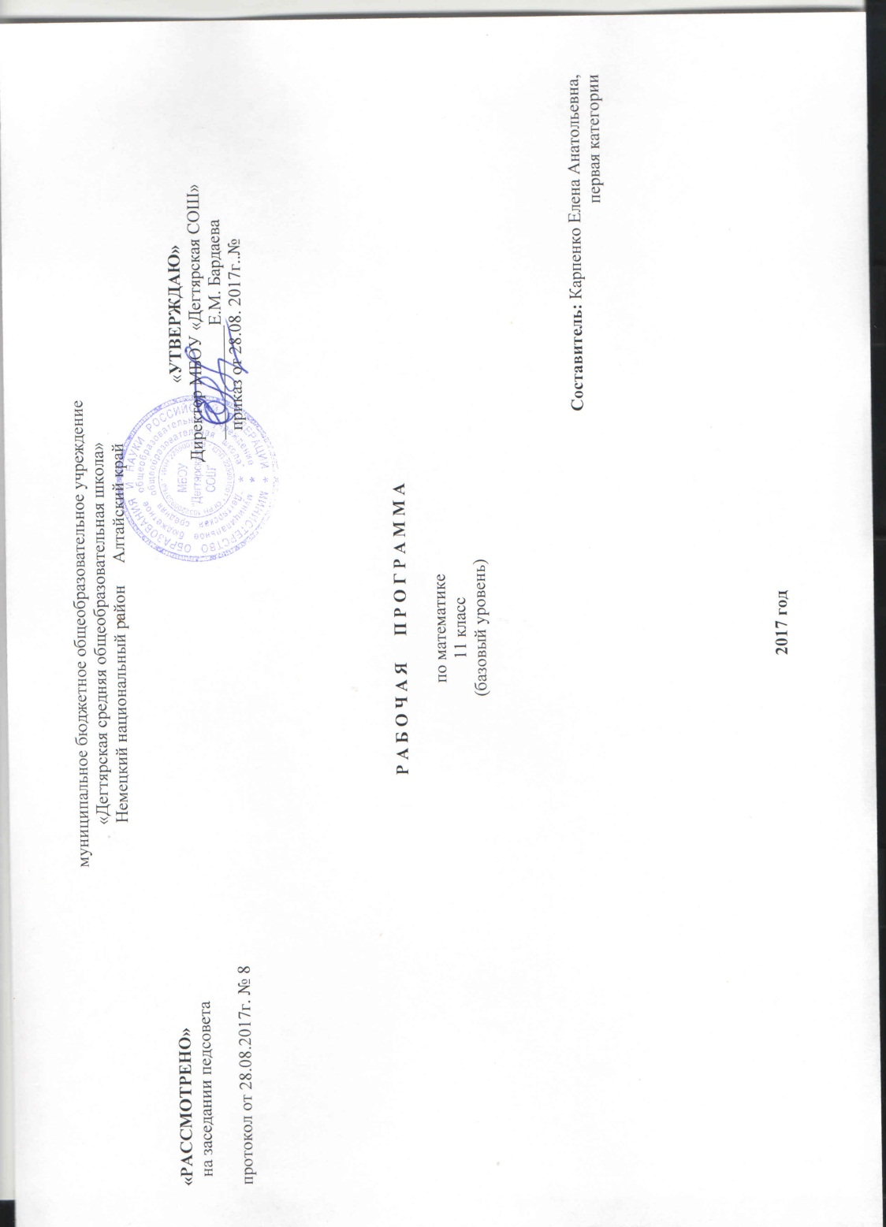
ПОЯСНИТЕЛЬНАЯ ЗАПИСКА
Рабочая программа разработана на основе:
- ФкГОС, приказ минобрнауки №1089 от 05.03.2004 г
- Основной образовательной программы основного общего образования МБОУ «Дегтярская СОШ»
- Программ образовательных учреждений. Алгебра и начала математического анализа 10-11 классы: / [составитель Т. А. Бурмистрова]. — М.: Просвещение, 2009.
- Программ образовательных учреждений. Геометрия 10-11 классы / [составитель Т. А. Бурмистрова]. — М.: Просвещение, 2011.

В соответствии с учебным планом МБОУ «Дегтярская СОШ» на изучение математики в 11 классе выделяется 4,5 часа в неделю (153 часа в год) из них алгебра – 3 часа в неделю (102 часа в год), геометрия – 1,5 часа в неделю (51 час в год) .

Данная рабочая программа ориентирована на использование
по алгебре УМК «МГУ – школе» С.М. Никольского:
- Алгебра и начала математического анализа.11 класс. Учебник для общеобразовательных организаций: базовый и профильный уровни/С.М. Никольский, М.К. Потапов, Н.Н. Решетников, А.В. Шевкин. – М.: Просвещение, 2016.
- Алгебра и начала математического анализа: Дидактические материалы. 11 класс: базовый и профильный уровни. / М.К.Потапов,. – М.: Просвещение, 2008.
- Алгебра и начала математического анализа. Тематические тесты. 11 кл. : базовый и профильный уровни. / Ю.В. Шепелева – М.: Просвещение, 2012.
- Алгебра и начала математического анализа. Книга для учителя. 11 кл. : базовый и профильный уровни / М.К. Потапов, А.В. Шевкин. — М.: Просвещение, 2009.
по геометрии УМК Л.С. Атанасяна:
- Геометрия. 10-11 классы : учебник для общеобразовательных организаций, базовый и профильный уровни / Л.С. Атанасян, В.Ф. Бутузов, С.Б. Кадомцев и др.– М.: Просвещение, 2012
- Геометрия. Дидактические материалы. 11 класс / Б.Г.Зив – М.: Просвещение, 2008
- Геометрия. Изучение геометрии в 10-11 классах. Книга для учителей / С.М.Саакян, В.Ф. Бутузов– М.: Просвещение, 2010

Срок реализации программы - 1 год, на текущий учебный год

Планируемые результаты освоения предмета
В результате изучения математики по данной программе ученик должен:
Знать/понимать
· значение математической науки для решения задач, возникающих в теории и практике; широту и в то же время ограниченность применения математических методов к анализу и исследованию процессов и явлений в природе и обществе;
· значение практики и вопросов, возникающих в самой математике для формирования и развития математической науки; историю развития понятия числа, создания математического анализа, возникновения и развития геометрии;
· универсальный характер законов логики математических рассуждений, их применимость во всех областях человеческой деятельности;
· вероятностный характер различных процессов окружающего мира;
уметь
· выполнять арифметические действия, сочетая устные и письменные приемы, применение вычислительных устройств; находить значения корня натуральной степени, степени с рациональным показателем, логарифма, используя при необходимости вычислительные устройства; пользоваться оценкой и прикидкой при практических расчетах;
· проводить по известным формулам и правилам преобразования буквенных выражений, включающих степени, радикалы, логарифмы и тригонометрические функции;
· вычислять значения числовых и буквенных выражений, осуществляя необходимые подстановки и преобразования;
использовать приобретенные знания и умения в практической деятельности и повседневной жизни для:
· практических расчетов по формулам, включая формулы, содержащие степени, радикалы, логарифмы и тригонометрические функции, используя при необходимости справочные материалы и простейшие вычислительные устройства;
Функции и их графики
уметь
· определять значение функции по значению аргумента при различных способах задания функции;
· строить графики изученных функций;
· описывать по графику и в простейших случаях по формуле поведение и свойства функций, находить по графику функции наибольшие и наименьшие значения;
· решать уравнения, простейшие системы уравнений, используя свойства функций и их графиков;
использовать приобретенные знания и умения в практической деятельности и повседневной жизни для:
· описания с помощью функций различных зависимостей, представления их графически, интерпретации графиков;
Производная.
уметь
· вычислять производные и первообразные элементарных функций, используя справочные материалы;
· исследовать в простейших случаях функции на монотонность, находить наибольшие и наименьшие значения функций, строить графики многочленов и простейших рациональных функций с использованием аппарата математического анализа;
· вычислять в простейших случаях площади с использованием первообразной;
использовать приобретенные знания и умения в практической деятельности и повседневной жизни для:
· решения прикладных задач, в том числе социально-экономических и физических, на наибольшие и наименьшие значения, на нахождение скорости и ускорения;
Уравнения и неравенства
уметь
· решать рациональные, показательные и логарифмические уравнения и неравенства, простейшие иррациональные и тригонометрические уравнения, их системы;
· составлять уравнения и неравенства по условию задачи;
· использовать для приближенного решения уравнений и неравенств графический метод;
· изображать на координатной плоскости множества решений простейших уравнений и их систем;
использовать приобретенные знания и умения в практической деятельности и повседневной жизни для:
· построения и исследования простейших математических моделей;
приобретенные знания и умения в практической деятельности и повседневной жизни для:
· решения прикладных задач, в том числе социально-экономических и физических, на наибольшие и наименьшие значения, на нахождение скорости и ускорения.
Элементы комбинаторики, статистики и теории вероятностей
уметь:
- решать простейшие комбинаторные задачи методом перебора,
а также с использованием известных формул, треугольника Паскаля; вычислять коэффициенты бинома Ньютона по формуле и с использованием треугольника Паскаля;
вычислять, в простейших случаях, вероятности событий на основе
подсчета числа исходов;
использовать приобретенные знания и умения в практической деятельности и повседневной жизни для:
• анализа реальных числовых данных, представленных в виде диаграмм, графиков; для анализа информации статистического характера;
Геометрия
- соотносить плоские геометрические фигуры и трехмерные объекты с их описаниями, чертежами, изображениями; различать и анализировать взаимное расположение фигур;
- изображать геометрические фигуры и тела, выполнять чертеж поусловию задачи;
- решать геометрические задачи, опираясь на изученные свойства
планиметрических и стереометрических фигур и отношений между ними, применяя алгебраический и тригонометрический аппарат;
- проводить доказательные рассуждения при решении задач, доказывать основные теоремы курса;
- вычислять линейные элементы и углы в пространственных конфигурациях, объемы и площади поверхностей пространственных тел и их простейших комбинаций;

Содержание учебного предмета
Содержательная линия «Алгебра и начала анализа»
Функции и их графики
Элементарные функции. Область определения и область изменения функции. Ограниченность функции. Четность , нечетность , периодичность функции. Промежутки возрастания, убывания и нули функции. Исследование функций и построение их графиков элементарными методами. Основные способы преобразования графиков.
Предел функции и непрерывность
Понятие предела функции. Односторонние пределы. Свойства пределов функций. Понятие непрерывности функции. Непрерывность элементарных функций.
Обратные функции
Понятие обратной функции.
Производная.
Понятие производной. Производная суммы ,разности, произведения , частного. Производная элементарных функций. Производная сложной функции .
Применение производной.
Максимум и минимум функции. Уравнение касательной. Приближенные вычисления. Возрастание и убывание функции. Производные высших порядков. Построение графиков функций с применением производных .
Первообразная и интеграл.
Понятие первообразной. Площадь криволинейной трапеции. Определенный интеграл. Формула Ньютона-Лейбница. Свойства определенных интегралов.
Равносильность уравнений и неравенств.
Равносильные преобразования уравнений. Равносильные преобразования неравенств.
Уравнения -следствия.
Понятие уравнения –следствия. Возведение уравнения в четную степень. Потенцирование логарифмических уравнений. Применение преобразований , приводящих к уравнению – следствию.
Равносильность уравнений и неравенств системам.
Решение уравнений с помощью систем. Решение неравенств с помощью систем.
Равносильность уравнений на множествах.
Возведение уравнения в четную степень.
Равносильность неравенств на множествах.
Нестрогие неравенства
Метод промежутков для уравнений и неравенств.
Уравнения с модулями .Неравенства с модулями. Метод интервалов для непрерывных функций.
Системы уравнений с несколькими неизвестными.
Равносильность систем. Система – следствие. Метод замены неизвестных.
Повторение курса алгебры и начал математического анализа за 10—11 классы

Содержательная линия «Геометрия»
Векторы в пространстве.
Понятие вектора в пространстве. Сложение и вычитание векторов. Умножение вектора на число. Компланарные векторы.
Метод координат в пространстве.
Координаты точки и координаты вектора. Скалярное произведение векторов. Движения.
Цилиндр, конус, шар.
Понятие цилиндра. Площадь поверхности цилиндра. Понятие конуса. Площадь поверхности конуса. Усеченный конус. Сфера и шар. Взаимное расположение сферы и плоскости. Касательная плоскость к сфере. Площадь сферы.
Объемы тел.
Объем прямоугольного параллелепипеда. Объемы прямой призмы и цилиндра. Объемы наклонной призмы, пирамиды и конуса. Объем шара и площадь сферы. Объемы шарового сегмента, шарового слоя и шарового сектора.
Обобщающее повторение.

Формы организации учебного процесса:
индивидуальные, групповые, индивидуально-групповые, фронтальные, классные и внеклассные.
Формы контроля:
самостоятельная работа, контрольная работа, тесты, наблюдение, зачёт, работа по карточке.
Виды организации учебного процесса:
самостоятельные работы, контрольные работы, зачёт, лекции, практикумы.

Приложение 1

к рабочей программе по математике 11 класса

Календарно-тематическое планирование
№  урока | Дата проведения | Тема урока |  | Количество часов,  отводимых на освоение каждой темы
 |  | Алгебра | Геометрия
 |  |  | Векторы в пространстве(6ч)
 | 01.09.17 |  | Понятие вектора в пространстве
 |  | Функции и их графики (6ч)
 | 04.09.17 | Элементарные функции.
 | 05.09.17 | Область определения и область изменения функции. Ограниченность функции.
 | 06.09.17 | Четность , нечетность , периодичность функции.
 | 08.09.17 |  | Сложение и вычитание векторов. Умножение вектора на число
 | 11.09.17 |  | Сложение и вычитание векторов. Умножение вектора на число
 | 11.09.17 | Промежутки возрастания, убывания, знакопостоянства и нули функции.
 | 12.09.17 | Исследование функций и построение их графиков элементарными методами.
 | 13.09.17 | Основные способы преобразования графиков.
 | 15.09.17 |  | Компланарные векторы
 |  | Предел функций и непрерывность (5ч)
 | 18.09.17 | Понятие предела функции
 | 19.09.17 | Односторонние пределы
 | 20.09.17 | Свойства пределов
 | 22.09.17 |  | Компланарные векторы
 | 25.09.17 |  | Зачет № 4
 | 25.09.17 | Понятие непрерывности функций
 | 26.09.17 | Непрерывность элементарных функций
 |  | Обратные функции (3ч)
 | 27.09.17 | Понятие обратной функции
 |  |  | Метод координат в пространстве. (11ч)
 | 29.09.17 |  | Координаты точки и координаты вектора
 | 02.10.17 | Понятие обратной функции
 | 03.10.17 | Контрольная работа №1
 |  | Производная (9ч)
 | 04.10.17 | Понятие производной
 | 06.10.17 |  | Координаты точки и координаты вектора
 | 09.10.17 |  | Координаты точки и координаты вектора
 | 09.10.17 | Понятие производной
 | 10.10.17 | Производная суммы. Производная разности.
 | 11.10.17 | Производная произведения. Производная частного.
 | 13.10.17 |  | Координаты точки и координаты вектора
 | 16.10.17 | Производная произведения. Производная частного.
 | 17.10.17 | Производные элементарных функций
 | 18.10.17 | Производная сложной функции
 | 20.10.17 |  | Скалярное произведение векторов
 | 23.10.17 |  | Скалярное произведение векторов
 | 23.10.17 | Производная сложной функции
 | 24.10.17 | Контрольная работа №2
 |  | Применение производной (15ч)
 | 25.10.17 | Максимум и минимум функции
 | 27.10.17 |  | Скалярное произведение векторов
 | 07.11.17 | Максимум и минимум функции
 | 08.11.17 | Уравнение касательной
 | 10.11.17 |  | Скалярное произведение векторов
 | 13.11.17 |  | Скалярное произведение векторов
 | 13.11.17 | Уравнение касательной
 | 14.11.17 | Приближенные вычисления
 | 15.11.17 | Возрастание и убывание функций
 | 17.11.17 |  | Контрольная работа №5.1
 | 20.11.17 | Возрастание и убывание функций
 | 21.11.17 | Производные высших порядков
 | 22.11.17 | Экстремум функций с единственной критической точкой
 | 24.11.17 |  | Зачет№5
 |  |  | Цилиндр, конус и шар. (13ч)
 | 27.11.17 |  | Цилиндр
 | 27.11.17 | Экстремум функций с единственной критической точкой
 | 28.11.17 | Задачи на максимум и минимум
 | 29.11.17 | Задачи на максимум и минимум
 | 01.12.17 |  | Цилиндр
 | 04.12.17 | Построение графиков функций с применением производной
 | 05.12.17 | Построение графиков функций с применением производной
 | 06.12.17 | Контрольная работа №3
 | 08.12.17 |  | Цилиндр
 | 11.12.17 |  | Конус
 |  | Первообразная и интеграл (11ч)
 | 11.12.17 | Понятие первообразной
 | 12.12.17 | Понятие первообразной
 | 13.12.17 | Понятие первообразной
 | 15.12.17 |  | Конус
 | 18.12.17 | Площадь криволинейной трапеции
 | 19.12.17 | Определенный интеграл
 | 20.12.17 | Определенный интеграл
 | 22.12.17 |  | Конус
 | 25.12.17 |  | Сфера
 | 25.12.17 | Формула Ньютона-Лейбница
 | 26.12.17 | Формула Ньютона-Лейбница
 | 27.12.17 | Формула Ньютона-Лейбница
 | 12.01.18 |  | Сфера
 | 15.01.18 |  | Сфера
 | 15.01.18 | Свойства определенных интегралов
 | 16.01.18 | Контрольная работа по теме №4
 |  | Равносильность уравнений и неравенств (4ч)
 | 17.01.18 | Равносильные преобразования уравнений.
 | 19.01.18 |  | Сфера
 | 22.01.18 | Равносильные преобразования уравнений.
 | 23.01.18 | Равносильные преобразования неравенств.
 | 24.01.18 | Равносильные преобразования неравенств.
 | 26.01.18 |  | Сфера
 | 29.01.18 |  | Контрольная работа №6.1
 |  | Уравнение-следствие (7ч)
 | 29.01.18 | Понятие уравнение-следствие
 | 30.01.18 | Возведение уравнения в четную степень
 | 31.01.18 | Возведение уравнения в четную степень
 | 02.02.18 |  | Зачет №6
 | 05.02.18 | Потенцирование логарифмических уравнений
 | 06.02.18 | Другие преобразования, приводящие к уравнению следствию
 | 07.02.18 | Применение нескольких преобразований, приводящих к уравнению следствию
 |  |  | Объемы тел (15ч)
 | 09.02.18 |  | Объем прямоугольного параллелепипеда
 | 12.02.18 |  | Объем прямоугольного параллелепипеда
 | 12.02.18 | Применение нескольких преобразований, приводящих к уравнению следствию
 |  | Равносильность уравнений и неравенств системам (9ч)
 | 13.02.18 | Основные понятия
 | 14.02.18 | Решение уравнений с помощью систем
 | 16.02.18 |  | Объем прямой призмы и цилиндра
 | 19.02.18 | Решение уравнений с помощью систем
 | 20.02.18 | Решение уравнений с помощью систем
 | 21.02.18 | Решение уравнений с помощью систем
 | 26.02.18 |  | Объем прямой призмы и цилиндра
 | 26.02.18 | Решение неравенств с помощью систем
 | 27.02.18 | Решение неравенств с помощью систем
 | 28.02.18 | Решение неравенств с помощью систем
 | 02.03.18 |  | Объем прямой призмы и цилиндра
 | 05.03.18 | Решение неравенств с помощью систем
 |  | Равносильность уравнений на множествах (4ч)
 | 06.03.18 | Основные понятия
 | 07.03.18 | Возведение уравнения в четную степень
 | 09.03.18 |  | Объем наклонной призмы, пирамиды и конуса
 | 12.03.18 |  | Объем наклонной призмы, пирамиды и конуса
 | 12.03.18 | Возведение уравнения в четную степень
 | 13.03.18 | Контрольная работа №5
 |  | Равносильность неравенств на множествах (3ч)
 | 14.03.18 | Основные понятия
 | 16.03.18 |  | Объем наклонной призмы, пирамиды и конуса
 | 19.03.18 | Возведение неравенства в четную степень
 | 20.03.18 | Возведение неравенства в четную степень
 |  | Метод промежутков для уравнений и неравенств (4ч)
 | 21.03.18 | Уравнение с модулями
 | 23.03.18 |  | Объем наклонной призмы, пирамиды и конуса
 | 02.04.18 |  | Объем шара и площадь сферы
 | 02.04.18 | Неравенства с модулями
 | 03.04.18 | Метод интервалов для непрерывных функций
 | 04.04.18 | Контрольная работа по теме №6
 | 06.04.18 |  | Объем шара и площадь сферы
 |  | Системы уравнений с несколькими неизвестными (7ч)
 | 09.04.18 | Равносильность систем
 | 10.04.18 | Равносильность систем
 | 11.04.18 | Система следствие
 | 13.04.18 |  | Объем шара и площадь сферы
 | 16.04.18 |  | Объем шара и площадь сферы
 | 16.04.18 | Система следствие
 | 17.04.18 | Метод замены неизвестных
 | 18.04.18 | Метод замены неизвестных
 | 20.04.18 |  | Контрольная работа №7.1
 | 23.04.18 | Контрольная работа №7
 |  | Повторение..(15ч)
 | 24.04.18 | Повторение курса алгебры и начала анализа 10-11 классы
 | 25.04.18 | Повторение курса алгебры и начала анализа 10-11 классы
 | 27.04.18 |  | Зачет №7
 |  |  | Заключительное повторение при подготовке к итоговой аттестации по геометрии (6ч)
 | 30.04.18 |  | Заключительное повторение при подготовке к итоговой аттестации по геометрии.
 | 30.04.18 | Повторение курса алгебры и начала анализа 10-11 классы
 | 02.05.18 | Повторение курса алгебры и начала анализа 10-11 классы
 | 02.05.18 | Повторение курса алгебры и начала анализа 10-11 классы
 | 04.05.18 |  | Заключительное повторение при подготовке к итоговой аттестации по геометрии.
 | 07.05.18 | Повторение курса алгебры и начала анализа 10-11 классы
 | 08.05.18 | Повторение курса алгебры и начала анализа 10-11 классы
 | 08.05.18 | Повторение курса алгебры и начала анализа 10-11 классы
 | 11.05.18 |  | Заключительное повторение при подготовке к итоговой аттестации по геометрии.
 | 14.05.18 |  | Заключительное повторение при подготовке к итоговой аттестации по геометрии.
 | 14.05.18 | Итоговая контрольная работа №8
 | 14.05.18 | Итоговая контрольная работа №8
 | 15.05.18 | Повторение курса алгебры и начала анализа 10-11 классы
 | 16.05.18 | Повторение курса алгебры и начала анализа 10-11 классы
 | 18.05.18 |  | Заключительное повторение при подготовке к итоговой аттестации по геометрии.
 | 21.05.18 | Повторение курса алгебры и начала анализа 10-11 классы
 | 22.05.18 | Повторение курса алгебры и начала анализа 10-11 классы
 | 23.05.18 | Повторение курса алгебры и начала анализа 10-11 классы
 | 25.05.18 |  | Заключительное повторение при подготовке к итоговой аттестации по геометрии.

